Лампа для проектора Epson EB-X31 (ELPLP88 / V13H010L88)
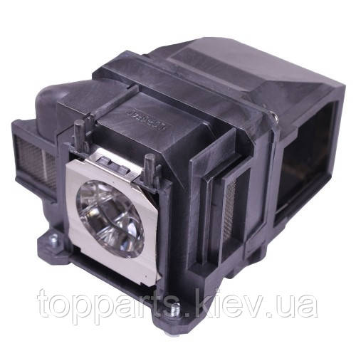
Лампа для проектора Epson EB-X18 (ELPLP78/ V13H010L78)
Лампа ELPLP78 для проектора Epson EB-S03, X03, W03, S18, X18, W18 (ELPLP78/ V13H010L78) Код: ELPLP78/ V13H010L78
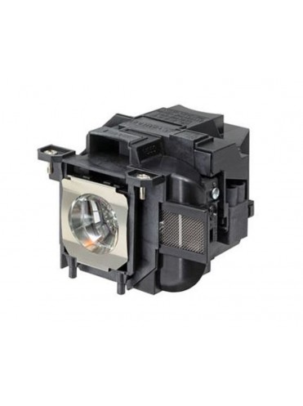
Лампа для проектора Epson EB-X11 (ELPLP67 / V13H010L67)
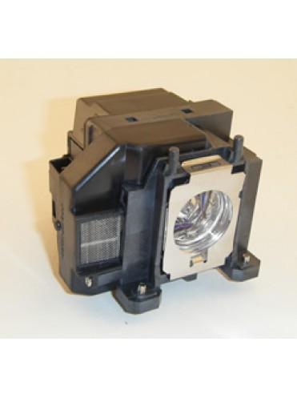

Лампа для проектора Epson EB-X6 (ELPLP41 / V13H010L41)
Лампа ELPLP41 для проектора Epson EMP-S5, EMP-S52, EMP-T5, EMP-X5, EMP-X52, EMP-S6, EMP-X6, EMP-260, EB-S6, EB-S6 + (V13H010L41)
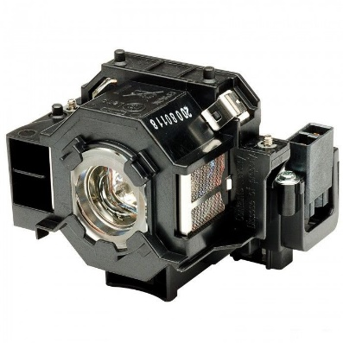
Лампа для проектора Epson EB-S02 (ELPLP67 (V13H010L67))
Лампа для проектора Toshiba TLP-XC2000 (TLPLW11)
